Převratné novinky na SPS IPC Drives 2014
B&R představí "mapp Technology" a nový servozesilovač ACOPOS P3
B&R na letošním veletrhu SPS IPC Drives (Hala 7 / Stánek 206) představí dvě převratné novinky. První z nich, “mapp Technology”, přináší revoluci do vývoje automatizačního softwaru. Druhá novinka, ACOPOS P3, nabízí nejrychlejší servozesilovač s integrovanými bezpečnostními funkcemi na trhu.
Vývoj softwaru o 67% rychlejší prostřednictvím “mapp Technology”
mapp Technology usnadňuje vývoj nových programů použitím modulárních softwarových komponent. Tím zbavuje vývojáře nutnosti programovat základní komponenty, které se opakují v každé aplikaci, a umožňuje jim plně se soustředit na jejich hlavní úkol a to na implementaci vlastního algoritmu stroje. Dále redukuje dobu vývoje softwaru nových strojů o průměrných 67%. Přehledný software postavený na mapp Technology také přispívá k úsporám v údržbě.
Vysoký výkon v kompaktním provedení
ACOPOS P3 představuje podobně působivý pokrok automatizační techniky. Tento tříosý servozesilovač umožňuje ušetřit místo v rozváděči až o 69%, přičemž navzdory svým kompaktním rozměrům vyniká svým vysokým výkonem. Vzorkovací čas polohového regulátoru 50 μs z něj činí nejrychlejší servozesilovač s integrovanými bezpečnostními funkcemi na trhu.
Mezi další novinky veletrhu bude patřit také Automation PC 2100 - plně vybavené průmyslové PC v extrémně kompaktním provedení – a business intelligence řešení pro systém procesního řízení APROL od B&R.

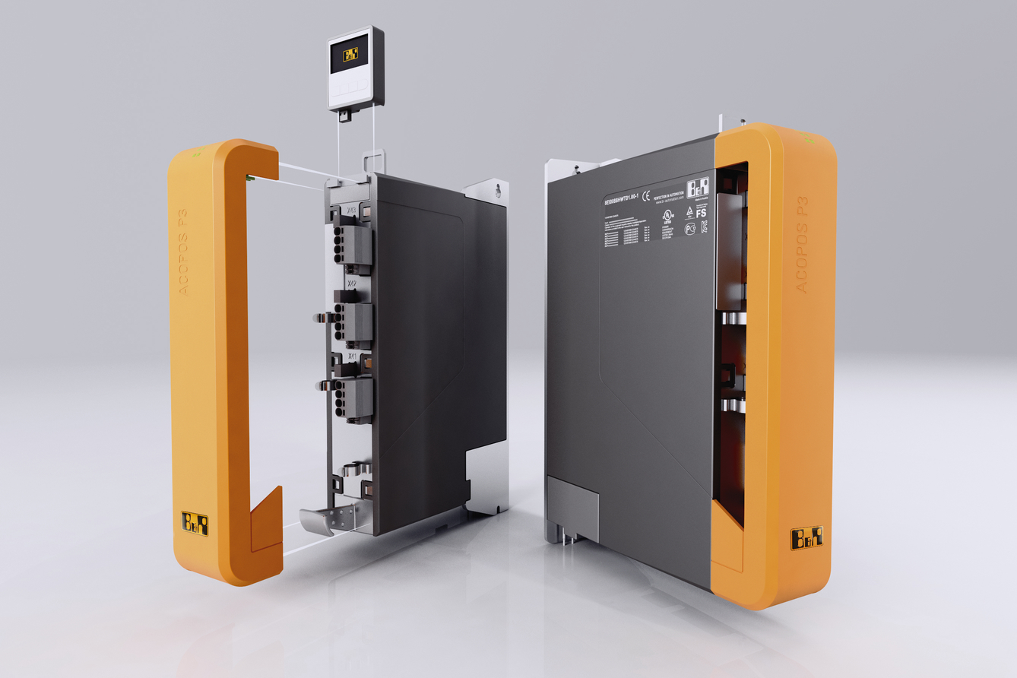
B&R představí na veletrhu SPS IPC Drives revoluční tříosý servozesilovač ACOPOS P3.

O společnosti B&R
Společnost B&R, jako jedna z divizí skupiny ABB, je celosvětovým lídrem v oblasti průmyslové automatizace se sídlem v Rakousku. B&R kombinuje nejmodernější technologie s pokročilým inženýrstvím a poskytuje zákazníkům v téměř každém průmyslovém odvětví kompletní řešení pro automatizaci strojů a výrobních zařízení, řízení pohybu, HMI a integrovanou bezpečnostní techniku. Díky komunikačním standardům pro průmyslový internet věcí, včetně OPC UA, POWERLINK a openSAFETY, a svému vývojovému prostředí Automation Studio B&R neustále stanovuje trendy v automatizaci. Inovativní duch, který udržuje společnost B&R na špici průmyslové automatizace, je poháněn závazkem zjednodušovat procesy a překonávat očekávání zákazníků. Další informace naleznete na adrese www.br-automation.com.
Více informací najdete na www.br-automation.com

